Esi gatavs ik gadu veikt ieguldījumu savā labā!
Iedomājies, ka tev jāsāk viss no gala bez ierobežojumiem un šķēršļiem!

Esi vērīgs klausītājs!
Uzdod jautājumus un uzmanīgi klausies atbildēs.

Jo vairāk darīsi labus darbus, jo gūsi lielāku spēku un pārliecību.

Spēja pareizi rīkoties neizbēgamas krīzes apstākļos skaidri atklāj, kas tu esi par cilvēku.
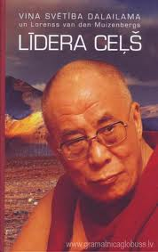

Cilvēks var attīstīt jebkuru sava rakstura īpašību, ko vēlas, un sasniegt jebkuru mērķi, ko sev izvirza.
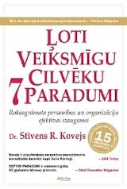

Ja rīkosies drosmīgi, saņemsi negaidītu palīdzību.

Jau iepriekš apņemies būt neatlaidīgs un spītēt visām grūtībām, līdz sasniegsi iecerēto.

Ja cilvēks nešaubās par sevi un savām spējām gūt panākumus, viņu neapturēs itin nekas.

Kļūdīties nav grēks! No kļūdām mācāmies un augam.

Panākums iet rokrokā ar varēšanu, nevis nevarēšanu.
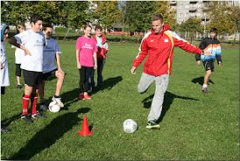
Dzīve ir kā seifa atslēga ar šifru, tādēļ tavs mērķis ir uzminēt īstos ciparus, salikt tos pareizā secībā, lai iegūtu visu, ko vēlies!
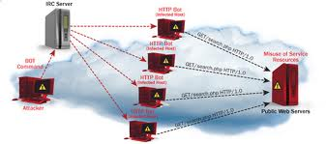

Pareiza rīcība īstajā laikā ļauj sasniegt visu, ko vēlies.

Mācoties un smagi strādājot, var iegūt gandrīz visu – gan sabiedrisko, gan mantisko stāvokli.

Pārvērt dzīvi meistardarbā; iztēlojies, ka tev ir neierobežotas iespējas par kaut ko kļūt, kaut ko iegūt vai kaut ko darīt!

Iekšējā balss tev galu galā pačukstēs, ko un kad teikt vai darīt.
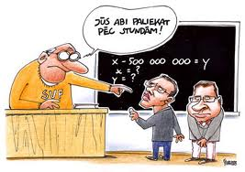

Esi gatavs uzticēties bez panākumu garantijas!
Tā ir dižas personības iezīme.

Laiks ir nauda; nepārtraukti meklē paņēmienus, kā ātrāk un labāk strādāt!

Lai sekmīgi darbotos, jāzina, kas tu esi un kāpēc tā domā un jūti.

Dzīve ir smaga – tā vienmēr bijis un vienmēr būs. Pieņemot šādu patiesību, nez kādēļ kļūst vieglāk.

Tu esi potenciāls ģēnijs – nav problēmu, ko tu nespētu atrisināt, nav jautājuma, kuram nevarētu sameklēt atbildi.
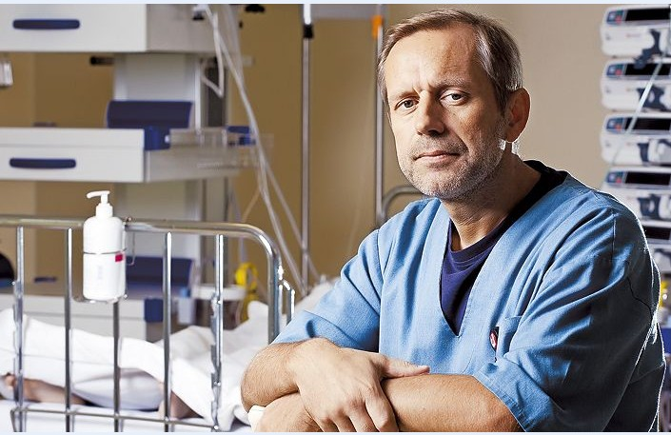

Par tādu cilvēku, kāds no sirds vēlies būt,
Tev vispirms jākļūst iekšēji, un tikai tad tu pārvērtīsies ārēji.

Nākotne nepieder komforta meklētājiem, bet tiem, kas riskē
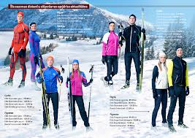

Tiklīdz cilvēks iemācās runāt publiski, neticami strauji ceļas viņa pašapziņa.

